Додаток 1
до рішення виконавчого комітету
Кременчуцької міської ради
Кременчуцького району
Полтавської області
12.11.2025 №2868

Викопіювання з плану міста М 1:500

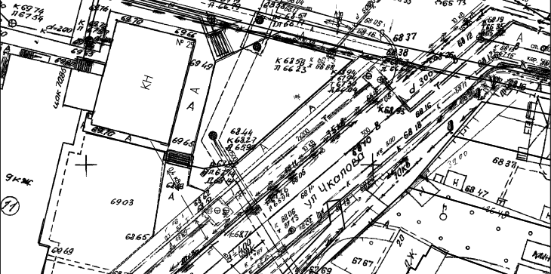

Умовні позначення:

- окремо розташований рекламний засіб (власник – Таловер Ігор Адиславович) за адресою: на перехресті вул. Сержанта Мельничука та вул. Європейської, в м. Кременчуці, що підлягає демонтажу та евакуації на підставі акта обстеження рухомого майна від 13.08.2025

Заступник міського голови Руслан ПРОЦЕНКО

Начальник управління контролю за
станом благоустрою виконавчого комітету
Кременчуцької міської ради
Кременчуцького району Полтавської області Володимир ОКУНЬ

Начальник управління земельних ресурсів
виконавчого комітету Кременчуцької міської ради
Кременчуцького району Полтавської області Ірина БЕЗВЕРХА

Начальник управління містобудування
та архітектури Кременчуцької міської ради
Кременчуцького району Полтавської області Олександра ВОЛОЩЕНКО

